修 晨
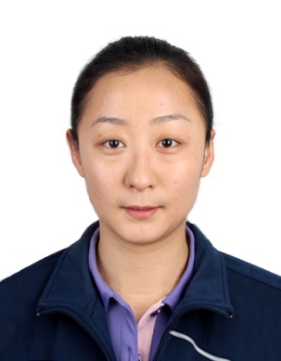

修晨 ，女，民族：汉 ，河北籍，现就职于上海体育学院，羽毛球、壁球专项教师，中国国家壁球队教练。

带领或代表中国参加亚洲壁球锦标赛、东亚壁球锦标赛、2014年仁川亚运会等多项国际国内赛事，并取得优异成绩。

长期从事壁球项目教育、教学及推广普及工作，掌握壁球专项知识，拥有丰富的教学经验。

